Весенние заклички
- Знакомство с жанром фольклора – песенкой-закличкой.
Весну встречали в начале марта, когда прилетали первые весенние птицы – грачи! А за грачами прилетала и вторая птица – жаворонок. «Сколько жаворонков – столько и проталинок», ведь известно – жаворонок прилетает только к теплу.
В ознаменовании их прилёта на Руси пеклись жаворонки из постного теста и пели весенние заклички, веснянки как можно громче. Да так, что голоса поющих были слышны в округе. При этом поющие залезали на деревья, крыши домов, взбирались на пригорки.
Эти весенние заклички дошли и до наших дней.
- Слушание русской народной песни «Веснянка», «Подай Боже ключик»
- Читать текст в ритме песни «Жавароночки-перепёлочки» с диалектом, как написано в тексте:
Жавароначки,
Пиряпёлачки,
Прилятитя к нам,
Приняситя нам
Вёсну краснаю,
Лето тёплое,
Ещё стан да навой,
Ещё соху с бараной.
Нам зима-то надаела,
Весь хлебец(ы) паела
И кудельку петрясла
На базар панясла.
Богатовский район, с.Фёдоровка Самарской области
- Песенка-закличка весны для выразительного чтения:
Весна, весна красная!
Приди, весна, с радостью!
С радостью, с радостью,
С великою милостью!
Со льном высоким,
С корнем глубоким!
С хлебами обильными!
С калиной-малиною!
С черной смородиною,
С грушами, с яблочками!
С цветами лазоревыми,
С травушкой-муравушкой.
- Ответить на вопросы:
- Как вы думаете, что такое закличка? Для чего она использовалась?
- Вы слушали песни-веснянки. Как вы думаете, почему они так называются?
- Какое настроение вызвали у вас эти песенки?
- Веснянки – это песенки-заклички о весне. Веснянкой закликали весну. Что значит закликали?
- Почему весну называют весна-красна?
- Домашнее задание.
- Записать на листочке ответы на вопросы и выслать мне на почту.
- Учить закличку «Жавароночки-перепёлочки».
- Выучить песню «Жил я у пана» по голосам.

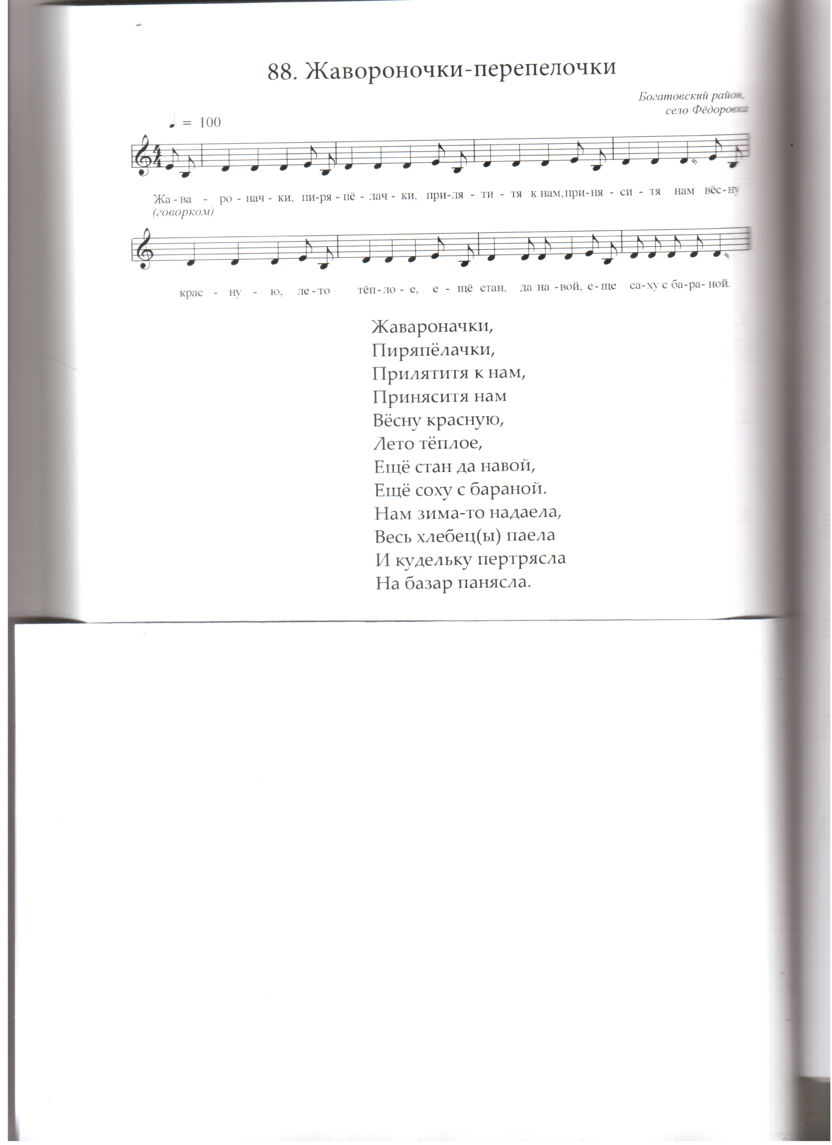

Жавароночки – ласковое название жаворонков.
Стан навой – часть ткатского станка.
Соха – простейшее сельскохозяйственное орудие для вспашки земли.
Борона - сельскохозяйственное орудие для обработки почвы.
Куделька - уменшительно-ласкательное от кудель (волокно льна, пеньки, обработанное для приготовления пряжи).

